Lezione del 07/03 a cura di Storani V. e Ripari S.

Teoria della trave per flessione e sforzo normale
Ipotesi semplificative della teoria della trave:
- La trave deve essere a sezione costante;
- la trave deve avere un asse rettilineo;
- la teoria non ammette carichi concentrati sulla sezione considerata e in caso questi fossero presenti si ipotizza che siano applicati in una sezione vicina e che la variazione locale di tensione sia trascurabile;
- assenza di sollecitazioni di taglio, ovvero momento flettente costante;
- il materiale di cui è composta la trave deve essere elastico, omogeneo e isotropo (come per esempio metalli e plastiche), più in generale deve essere almeno ortotropo e l’asse della trave deve essere allineato secondo una direzione principale di ortotropia.
- coefficienti di Poisson costanti lungo la sezione$(E_{i}⋅v_{ij}=E_{j}⋅v_{ji}$con $v_{ij}≠v_{ji})$, ovvero se sul cubetto infinitesimo viene applicata una tensione trattiva, questa produrrà una strizione entropiano di uguale intensità lungo le altre due direzioni.

Essendo la teoria della trave robusta, non rispettando perfettamente una o più ipotesi (come spesso accade) si avranno errori che cresceranno lentamente con continuità man mano che le ipotesi saranno violate maggiormente (nella pratica errori di circa il 10% sono ottimali).
Nella teoria della trave si considera uno stato monoassiale di tensione, ovvero si considera: $σ_{x}=σ_{y}=τ_{xy}=τ_{xz}=τ_{yz}=0$, soltanto $σ_{z}≠0.$

Si consideri un cubetto elementare di materiale ortotropo dove viene applicata una tensione $σ_{z}$ di trazione lungo l’asse z sufficiente per ottenere un allungamento $ϵ_{z}$:
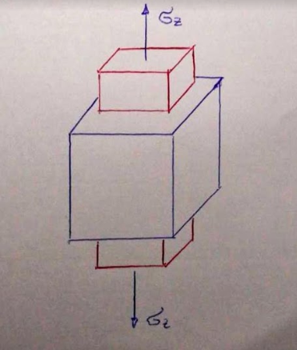
La variazione di lunghezza che si ha lungo z vale: $ΔL=ϵ_{z }⋅l$

Poiché $σ_{z}=E_{z}⋅ϵ_{z}$ dalla conoscenza di tensione e deformazione si può ricavare $E_{z}$. Se il materiale non è omogeneo (ovvero $E_{z}$ è variabile) per imporre una $ϵ_{z}$ costante si avrà una $σ_{z}$ variabile punto per punto.

Entropiano se il materiale è omogeneo e isotropo le facce elementari adiacenti si deformano coerentemente; se il materiale è invece disomogeneo questo non avviene (esempio alluminio-gomma).
Si ipotizza che con la deformazione descritta quello che nasce come cubo si deforma diventando un prisma retto a base parallepipedale ovvero: le sezioni della trave rimangono piane durante la deformazione, sono quindi moti ammissibili le rototraslazioni e la strizione per effetto Poisson, mentre non lo sono quelli che provocherebbero l’ingobbimento della superficie.

Tutte le teorie (piastra, trave, ecc..) partono da un’ipotesi su come si deforma il materiale:
si assume che l’allungamento in direzione z sia una funzione lineare delle coordinate x,y:
$ϵ_{z}=a+bx+cy$ (1)
Imponendo questa legge di deformazione, partendo da una sezione piana sull’ indeformata si otterrà una sezione comunque piana sulla deformata.

I coefficienti a,b,c della formula (1) sono tre parametri aventi significato fisico:
- a è un termine costante; rappresenta la deformazione dell’asse baricentrico che coincide con l’allungamento medio integrale della sezione
- b e c vengono di seguito definiti per via grafica

Sfruttando il principio della sovrapposizione degli effetti, se si considerano complessivamente le σ_{z} agenti sulla trave queste saranno equivalenti ad un caricamento che prevede una σ_{z} costante e un momento flettente orientato secondo l’asse positivo della x, in particolar modo il momento flettente produrrà una distribuzione delle σ_{z} a farfalla.

  - Definizione grafica dei parametri b e c
Per la valutazione di b,c di seguito definiti, si analizza una generica fibra di un concio della trave di lunghezza dz:
$$\left\{\begin{aligned}b=-\frac{1}{ρ_{y}} \\ c=\frac{1}{ρ_{x}}\end{aligned}\right.$$
b rappresenta la curvatura rispetto all’asse y cambiata di segno, mentre c rappresenta la curvatura rispetto all’asse x (dove $ρ_{x}$e $ρ_{y}$ sono i raggi di curvatura).

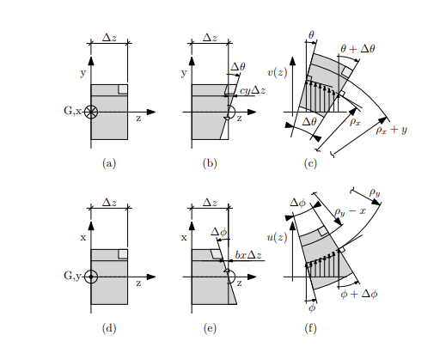

La deformata espressa nell’immagine b non è verosimile in quanto, per la teoria dell’elasticità, non possono essere applicate al concio sollecitazione di taglio che provocherebbero delle tensioni taglianti, tuttavia, queste tensioni sono presenti nella deformata (come si può vedere dalla distorsione del quadratino di colore grigio chiaro che diventa un romboide nella configurazione deformata) e per questo motivo si dice che è presente una sollecitazione di taglio fittizia e priva di senso fisico detta taglio spurio.

La trave, alla luce di quanto detto sopra, si deforma ingobbendo le facce superiori e inferiori (ma per ipotesi non quelle trasversali) come rappresentato dalla figura c, la quale evidenzia il mantenimento degli angoli retti del cubetto (rappresentato in alto a destra nella stessa) il che implica l’assenza di distorsioni del cubetto rispettando quindi l’ipotesi di assenza delle tensioni taglianti.

Descrizione immagine (c):
L’andamento $v\left(z\right)$rappresentato in figura descrive lo spostamento in direzione $y$ dei punti dell’asse baricentrico.
Siccome siamo, per ipotesi, in linearità è lecito supporre che l’allungamento di una generica fibra sia uguale all’arco generato dal $Δθ$. Note la lunghezza iniziale del concio di trave indeformato $Δz$ e la rotazione $Δθ$ si può ricavare il raggio di curvatura della linea baricentrica $ρ_{x }$:
$Δz=ρ_{x }⋅Δθ$ che per $Δz→0$ $⇒$ $\frac{∂θ}{∂z}=\frac{1}{ρ_{x}}$ (2)
Si nota che il raggio di curvatura della linea baricentrica $ρ_{x}$ ha pedice x perché il concio di trave ruota attorno all’asse x.
Considerando una rotazione positiva per $x$ entrante, ovvero una rotazione che cresce avanzando sull’ asse della trave, esiste una relazione tra $v\left(z\right)$, spostamento trasversale in direzione $y$, e la curvatura.
$\frac{∂v}{∂z}=- θ$ (3)
NB: il meno è dovuto al fatto che a fronte di una rotazione positiva la pendenza diminuisce.

Derivando ulteriormente l’equazione (1) rispetto a $z$ e inserendo la relazione (2) si ottiene:
$\frac{∂^{2}v}{∂z^{2}}=-\frac{∂θ}{∂z}=-\frac{1}{ρ_{x}}$ (4)

Andiamo ora a ricavare il parametro c:
Se $ρ_{x}$ è il raggio di curvatura della linea baricentrica allora i raggi di curvatura delle altre fibre saranno:
$ρ_{x}+y=ρ\left(y\right)$ (5)
si può dunque calcolare l’allungamento della fibra y-esima che vale:
$ΔL=l_{f}-l_{0}=\left(ρ_{x}+y\right)⋅Δθ-ρ_{x}⋅Δθ=y⋅Δθ$ (6)
La $ϵ_{z}$ vale per definizione:
$ϵ_{z}=\frac{∆L}{l_{0}}=\frac{y Δθ}{ρ_{x }Δθ}=\frac{y}{ρ_{x}}$ (7)
Tuttavia ricordando l’equazione (1): $ϵ_{z}=a+bx+cy$ ,la componente della deformazione variabile lungo y ha forma:
$\left(c⋅y\right)$ (8)
dunque, eguagliando le espressioni (7) e (8), si ha:
$\frac{y}{ρ_{x}}=c⋅y$ , da cui si deriva che $c=\frac{1}{ρ_{x }}$

Analogamente si può ricavare il parametro b:
Il concio è ora analizzato sul piano (x, z) tenendo conto del fatto che di fronte ad una rotazione crescente la pendenza di $u\left(z\right)$ aumenta, quindi il segno della rotazione sarà positivo; analogamente a quanto fatto prima:
$$Δz=ρ_{y}⋅Δϕ ⇒Δz→0 ⇒\frac{δϕ}{δz}=\frac{1}{ρ_{y}}$$
$\frac{δu}{δz}=ϕ$ (stavolta con segno positivo)
$$\frac{δ^{2}u}{δz^{2}}=\frac{δϕ}{δz}=\frac{1}{ρ_{y}}$$
$ρ_{y}$è sempre il raggio di curvatura della linea baricentrica (dove stavolta il concio ruota rispetto a y) tuttavia come si può vedere dal disegno, il raggio di curvatura della generica fibra sarà $ρ_{y}-x=ρ\left(x\right)$;
l’allungamento della fibra x-esima è dato:
$$ΔL=l_{f}-l_{0}=\left(ρ_{y}-x\right)⋅Δϕ-ρ_{y}⋅Δϕ=-x⋅Δϕ$$
$$ϵ_{z}=\frac{Δl}{l_{0}}=\frac{-x⋅Δϕ}{ρ_{y}⋅Δϕ}=\frac{-x}{ρ_{y}}$$
Poichè la componente in x della deformazione è data dal termine $b⋅x$ (ricordando sempre l’equazione (1)) si ha:
$$\frac{-x}{ρ_{y}}=b⋅x$$
da cui si ricava che $b=-\frac{1}{ρ_{y}}$

Esplicitando i parametri b e c così trovati, si riscrive l’equazione (1):
$ϵ_{z}=a+bx+cy$ , che diventa:

$ϵ_{z}=\overline{ϵ}-\frac{1}{ρ_{y }}⋅x+\frac{1}{ρ_{x}}⋅y$ (9)
L’equazione (9) è composta da termini che sono proprietà della singola sezione e che quindi non variano punto, punto: ($\overline{ϵ},ρ_{x},ρ_{y}$).

Noto $ϵ_{z}$si può ricavare l’andamento di $σ_{z}:$
$σ_{z}=E_{z}⋅ϵ_{z}=E_{z}⋅\left(\overline{ϵ}-\frac{1}{ρ_{y }}⋅x+\frac{1}{ρ_{x}}⋅y\right)$ , dove $E_{z}$può essere uniforme o variabile punto punto in funzione del materiale, che può essere monomateriale (omogeneo) o multimateriale (disomogeneo).
Da $σ_{z}$si possono ottenere le risultanti delle sollecitazioni di sforzo normale e di momento flettente:
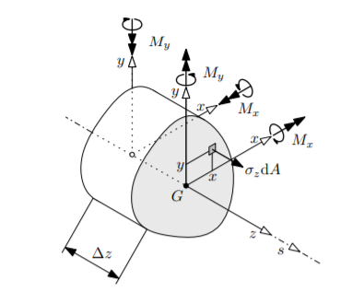
$N=\int{\int_{A}{E_{z}ϵ_{z}}} dA=\overline{EA}\overline{ϵ}$ (10)
$M_{x}=\int{\int_{A}{E_{z}ϵ_{z} y}} dA=\overline{EJ_{xx} }\frac{1}{ρ_{x}}-\overline{EJ_{xy}}\frac{1}{ ρ_{y}}$ (11)
$M_{y}=-\int{\int_{A}{E_{z}ϵ_{z} x}} dA=-\overline{EJ_{xy}}\frac{1}{ρ_{x}}+\overline{EJ_{yy}}\frac{1}{ρ_{y}}$ (12)
dove i termini mediati sono dati dall’integrale sull’area del modulo di Young $E_{z}$:
$$\overline{EA}=\int{\int_{A}{E_{z}\left(x,y\right)}} dA$$
$$\overline{EJ_{xx}}=\int{\int_{A}{E_{z}\left(x,y\right)y}y} dA$$
$$\overline{EJ_{xy}}=\int{\int_{A}{E_{z}\left(x,y\right)y}x} dA$$
$$\overline{EJ_{yy}}=\int{\int_{A}{E_{z}\left(x,y\right)x}x} dA$$
Se la sezione è omogenea allora il modulo di Young $E_{z}$è costante su tutta la sezione e può essere trascinato fuori dall’integrale.

Come si può vedere dalle espressioni di momento flettente in x e in y e una curvatura y può contribuire al momento x e viceversa; questo è dovuto alla presenza del termine misto $\overline{EJ_{xy}}$ che si annulla quando gli assi (x, y) sono principali di inerzia (facilmente rintracciabili se la sezione ha almeno un asse di simmetria).
Generalmente se $\overline{EJ_{xy}}≠0$ i termini $\left(\overline{EJ_{xy}}\frac{1}{ ρ_{y}}\right)$e $\left(\overline{EJ_{xy}}\frac{1}{ρ_{x}}\right)$ sono responsabili di un’incurvatura dell’asse baricentrico.

Note a priori le sollecitazioni della trave, poichè ricavabili dal caricamento della struttura, si possono invertire le espressioni (10), (11), (12) ricavando così i termini $\left(\overline{ϵ},\frac{1}{ρ_{x}},\frac{1}{ρ_{y}}\right)$:
$\overline{ϵ}=\frac{N}{\overline{EA}}$ (13)
mettendo a sistema le equazioni (11) e (12) si ricavano i due termini:
$\frac{1}{ρ_{x}}=\frac{M_{x}\overline{EJ_{yy}}+M_{y}\overline{EJ_{xy}}}{\overline{EJ_{xx}}\overline{ EJ_{yy}}-\overline{EJ_{xy}^{2}}}$ (14)
$\frac{1}{ρ_{y}}=\frac{M_{x}\overline{EJ_{xy}}+M_{y}\overline{EJ_{xx}}}{\overline{EJ_{xx}}\overline{ EJ_{yy}}-\overline{EJ_{xy}^{2}}}$ (15)

Se (x,y) sono assi principali d’inerzia allora $\overline{EJ_{xy}}=0$ e quindi i termini si semplificano, ottenendo le note relazioni:
$$\frac{1}{ρ_{x}}=\frac{M_{x}}{\overline{EJ_{xx}}}$$
$$\frac{1}{ρ_{y}}=\frac{M_{y}}{\overline{EJ_{yy}}}$$
Noti ora tutti i termini in gioco si può ricostruire punto, punto lo stato tensionale sulla sezione:
$$σ_{z}=E_{z}{ ϵ}_{z}=αM_{x }+βM_{y}+γN$$
dove:
$$α\left(x,y,E_{z},\overline{EJ_{**}}\right)=E_{z}\left(x,y\right)\frac{-\overline{EJ_{xy}} x+\overline{EJ_{yy}} y}{\overline{EJ_{xx}}\overline{EJ_{yy}}-\overline{EJ_{xy}^{2}}}$$
$$β\left(x,y,E_{z},\overline{EJ_{**}}\right)=E_{z}\left(x,y\right)\frac{-\overline{EJ_{xx}} x+\overline{EJ_{xy}} y}{\overline{EJ_{xx}}\overline{EJ_{yy}}-\overline{EJ_{xy}^{2}}}$$
$$γ\left(x,y,E_{z},\overline{EJ_{**}}\right)=E_{z}\left(x,y\right)\frac{1}{\overline{EA}}$$

  - Asse Neutro e grafico della deformazione:
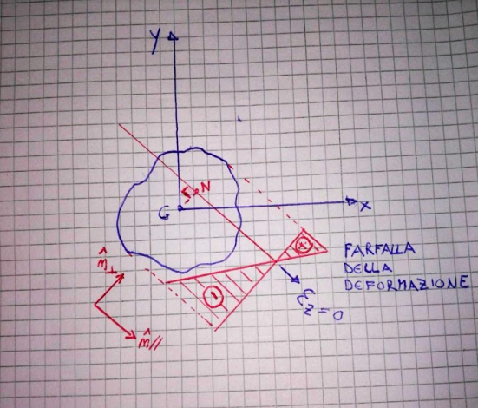

Esiste un luogo dei punti a deformazione nulla ($ϵ_{z}=0$) chiamato asse neutro.
Tale asse si ricava dalla conoscenza delle coordinate di un punto, chiamato N, per cui l’asse passa.
$$\left(X_{n },Y_{n}\right)≡\left(\frac{\overline{ϵ}ρ_{x}^{2}ρ_{y}}{ ρ_{x}^{2}+ρ_{y}^{2}},-\frac{\overline{ϵ}ρ_{x}^{2}ρ_{y}}{ ρ_{x}^{2}+ρ_{y}^{2}}\right)$$
Il punto N corrisponde al punto più vicino al baricentro, ed è equivalente esattamente all’origine se $\overline{ϵ}=0,$ ovvero se lo sforzo assiale è nullo; in questo caso l’asse neutro è baricentrico.
Nel caso in cui l’asse neutro non sia baricentrico è comodo definire i due versori, parallelo e normale all’asse neutro:
$$\hat{n_{|}}=\frac{ρ_{x}ρ_{y}}{\sqrt{{ρ_{x}}^{2}+{ρ_{y}}^{2}}}⋅\left(\frac{1}{ρ_{x}},\frac{1}{ρ_{y}}\right) \hat{n_{⊥}}=\frac{ρ_{x}ρ_{y}}{\sqrt{{ρ_{x}}^{2}+{ρ_{y}}^{2}}}⋅\left(-\frac{1}{ρ_{x}},\frac{1}{ρ_{y}}\right)$$
Il verso di $\hat{n_{⊥} }$ è orientato secondo deformazioni assiali crescenti, ovvero indica quale parte della sezione tagliata dell’asse neutro sarà trazionata, come si può osservare in figura.
I punti più deformati (e quindi quelli più tensionati) saranno i punti della sezione più lontani dall’asse baricentrico.
Per disegnare la farfalla basta prendere i due punti della sezione più lontani dall’asse neutro e proiettarli su una retta parallela al versore $\hat{n_{⊥}}$, i punti di intersezione saranno gli estremi più sotto sforzo.
Notare che si usa graficare le deformazioni piuttosto che le tensioni, poiché più facili da leggere e perché non cambiano se il corpo è multimateriale; la farfalla in figura rappresenta infatti lo stato deformativo della sezione, e non quello tensionale. Ovviamente nel caso di materiale omogeneo, quindi $E_{z}$ costante, la farfalla dello stato tensionale si potrà ricavare moltiplicando la $ϵ_{z}$per $E_{z}$.
Nel seguente esempio possiamo vedere come la farfalla tensionale sia effettivamente diversa da quella deformativa per via della presenza di due materiali diversi (alluminio e gomma) e quindi di due diversi moduli di Young.

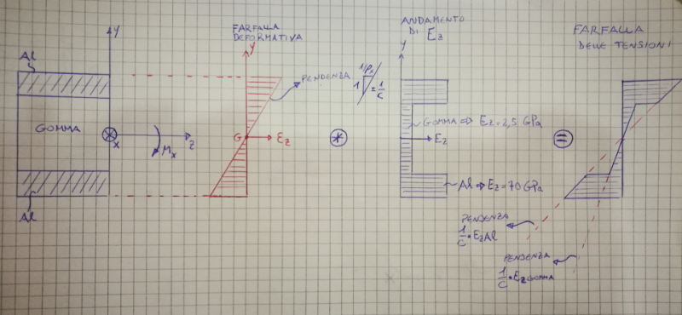

Come si può vedere in figura, la farfalla tensionale si compone di due tratti a pendenza diversa: uno con pendenza maggiore, corrispondente all’alluminio (che ha $E_{z}=70 GPa$) e uno con pendenza minore, corrispondente alla gomma ($E_{z}=2.5GPa$). Nel passaggio tra i due materiali si nota un salto nello stato tensionale.

